Per testare il nostro algoritmo di Variable Elimination, abbiamo utilizzato 4 reti selezionate dal repository del sito “bnlearn”. Abbiamo scelto delle reti di diversa grandezza, in modo da misurare l’andamento dell’algoritmo. Nello specifico abbiamo preso due parametri di paragone:

1. Tempo di esecuzione.
2. Cardinalità del fattore di grandezza massima

**Test su rete Child (20 nodi):**

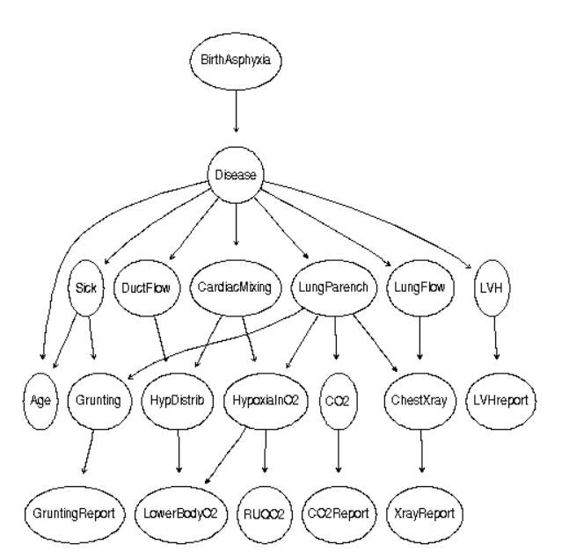

Query effettuata P(CO2| Age = 0-3_days):

L’ordine topologico ottiene un factor di 12960.

**Test su rete Insurance (27 nodi):**

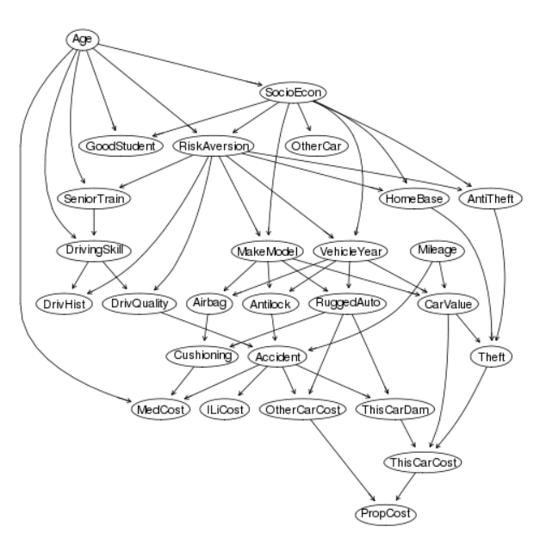

Query effettuata P(PropCost|DrivingSkill=Normal):

**Test su rete win95pts (76 nodi) :**

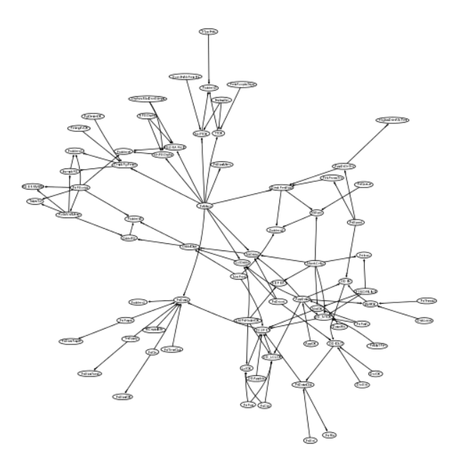

Query effettuata P(EPSGrphc| GDIOUT = No)

Topological e Reverse order non applicabili.

**Test su rete pigs (411 nodi) :**

Link alla rete: [https://www.bnlearn.com/bnrepository/discrete-verylarge.html#pigs](https://www.bnlearn.com/bnrepository/discrete-verylarge.html%23pigs)

Query effettuata P(P48084891| P543551889 = 2)

Topological e Reverse order non applicabili.